**Server**

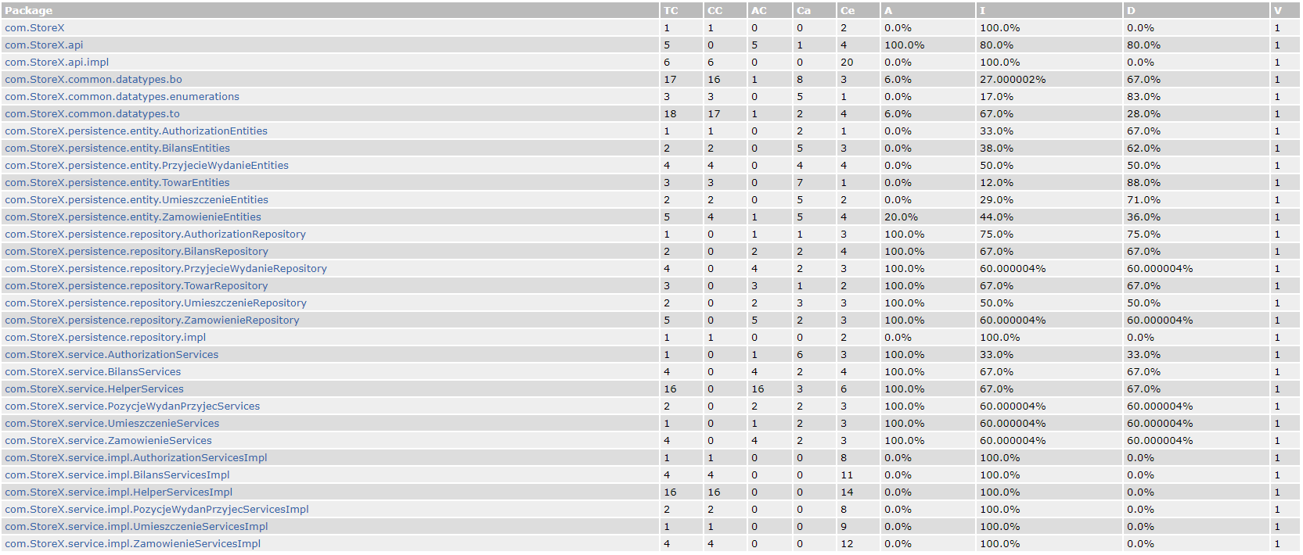

Raport dla servera



Pakiet poprawny – dystans zachowany

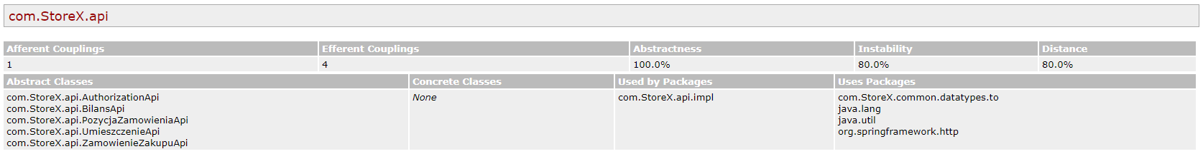

Niestabilność na poziomie 80%. Biblioteki java.lang oraz java.util są standardowymi bibliotekami języka, natomiast org.springframework jest biblioteką frameworkową, wpływ na stabilność jest marginalny. Niestabilność można by określić na poziomie 20% - akceptowalna.

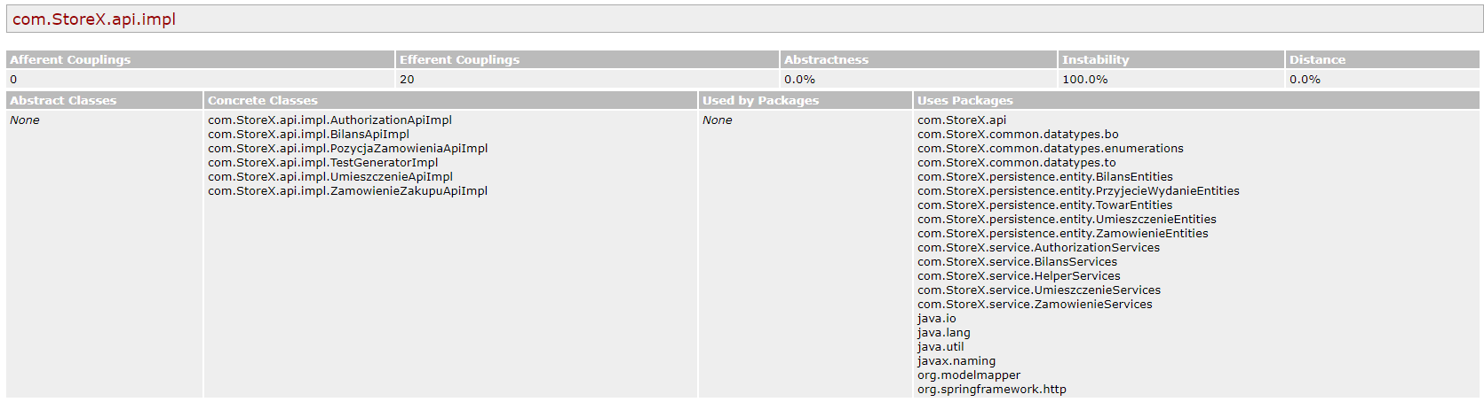

Pakiet poprawny – dystans zachowany

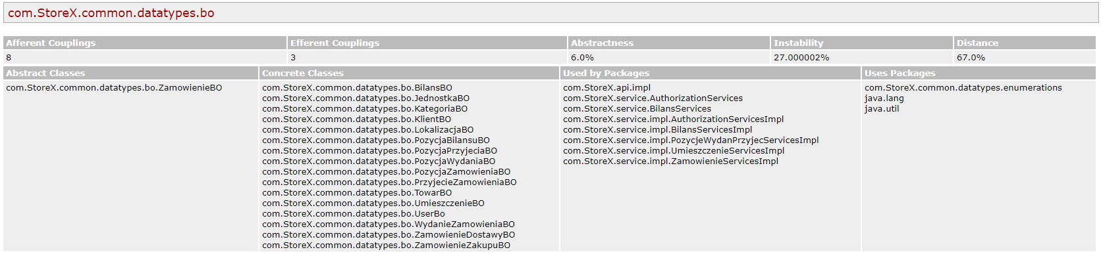

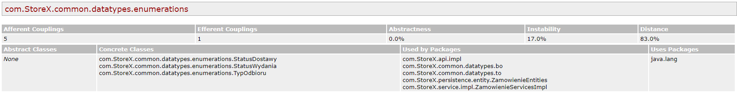

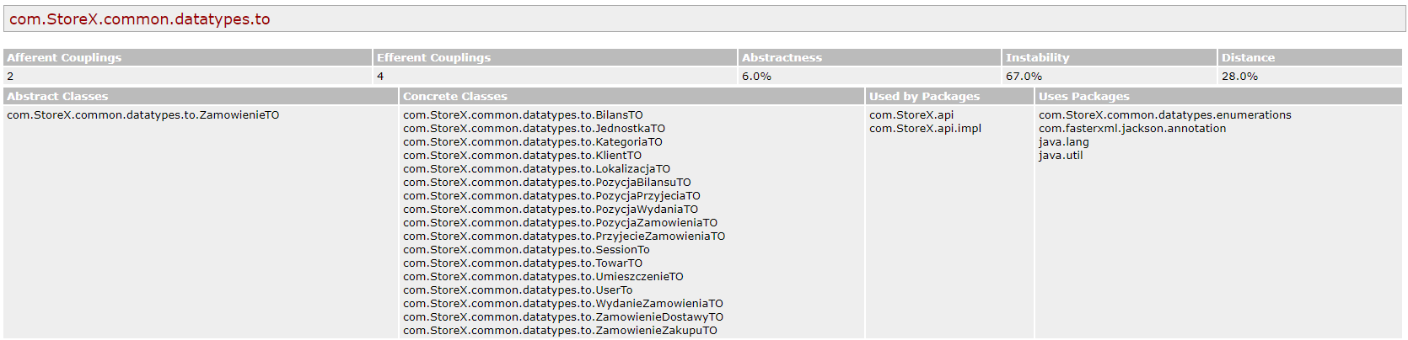



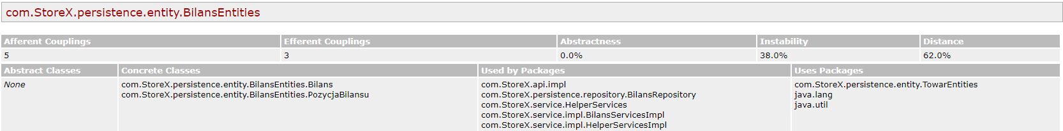

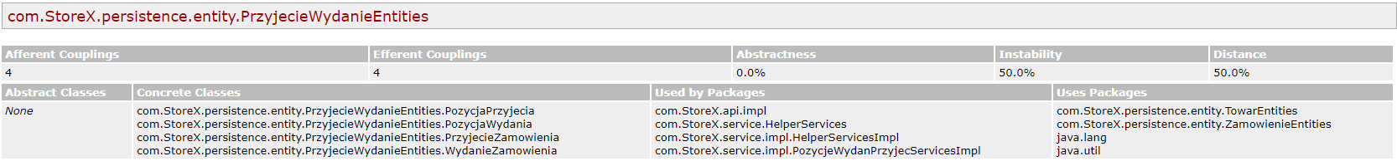

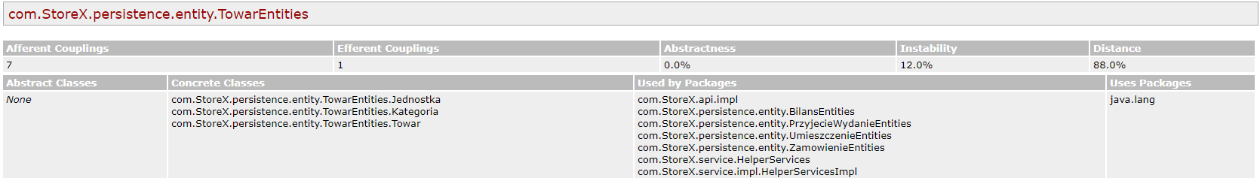

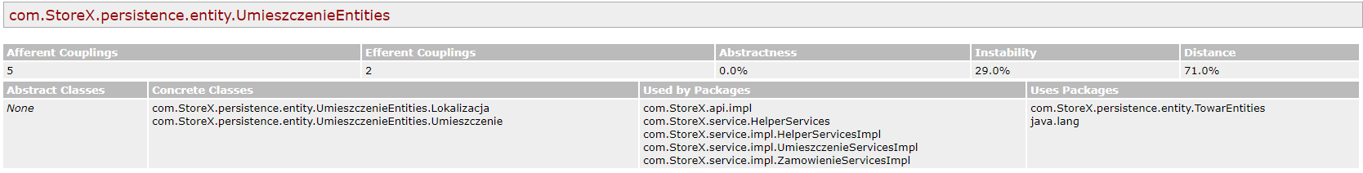

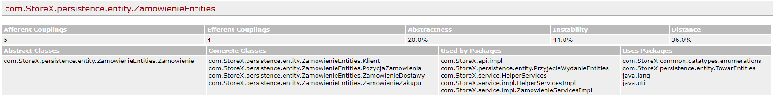

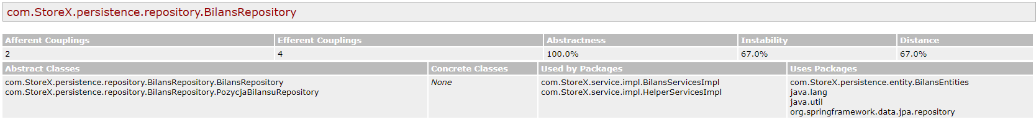

Niestabilność na poziomie 67%. Biblioteki java.lang oraz java.util są standardowymi bibliotekami języka, natomiast org.springframework jest biblioteką frameworkową, wpływ na stabilność jest marginalny. Niestabilność można by określić na poziomie 33% - akceptowalna.

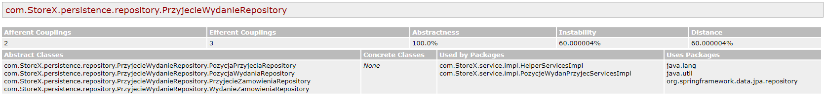

Niestabilność na poziomie 60%. Biblioteki java.lang oraz java.util są standardowymi bibliotekami języka, natomiast org.springframework jest biblioteką frameworkową, wpływ na stabilność jest marginalny. Niestabilność można by określić na poziomie 0% - akceptowalna.

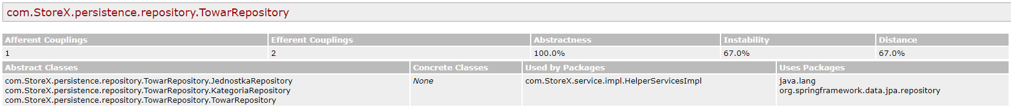

Niestabilność na poziomie 67%. Biblioteka java.lang jest standardową biblioteką języka, natomiast org.springframework jest biblioteką frameworkową, wpływ na stabilność jest marginalny. Niestabilność można by określić na poziomie 0% - akceptowalna.

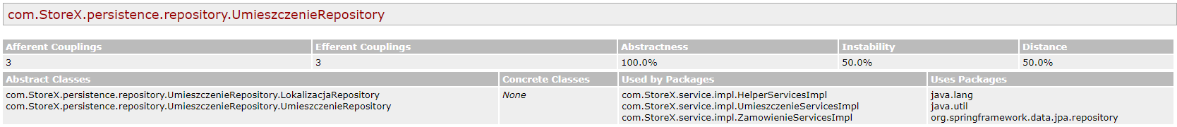

Niestabilność na poziomie 67%. Biblioteki java.lang oraz java.util są standardowymi bibliotekami języka, natomiast org.springframework jest biblioteką frameworkową, wpływ na stabilność jest marginalny. Niestabilność można by określić na poziomie 0% - akceptowalna.

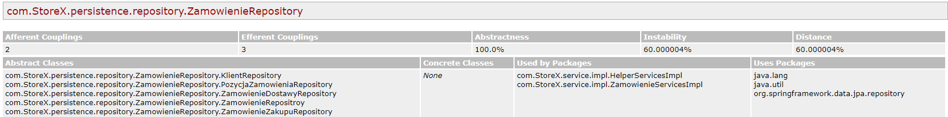

Niestabilność na poziomie 67%. Biblioteki java.lang oraz java.util są standardowymi bibliotekami języka, natomiast org.springframework jest biblioteką frameworkową, wpływ na stabilność jest marginalny. Niestabilność można by określić na poziomie 0% - akceptowalna.



Pakiet poprawny – dystans zachowany

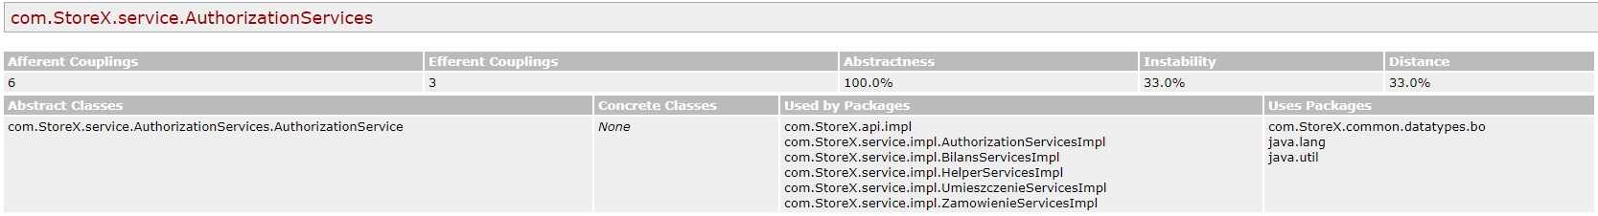

Niestabilność na poziomie 67%. Biblioteki java.lang oraz java.util są standardowymi bibliotekami języka, wpływ na stabilność jest marginalny. Niestabilność można by określić na poziomie 14% - akceptowalna.

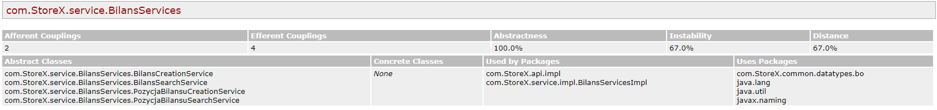

Niestabilność na poziomie 67%. Biblioteki java.lang oraz java.util są standardowymi bibliotekami języka, natomiast javax.naming jest biblioteką frameworkową, wpływ na stabilność jest marginalny. Niestabilność można by określić na poziomie 33% - akceptowalna.

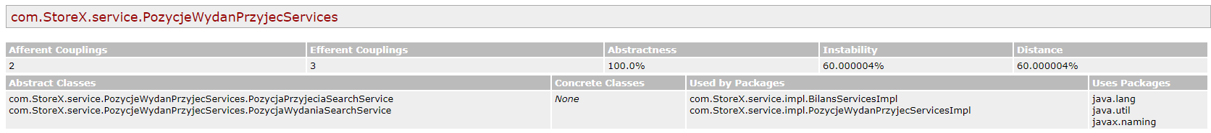

Niestabilność na poziomie 60%. Biblioteki java.lang oraz java.util są standardowymi bibliotekami języka, natomiast javax.naming jest biblioteką frameworkową, wpływ na stabilność jest marginalny. Niestabilność można by określić na poziomie 0% - akceptowalna.

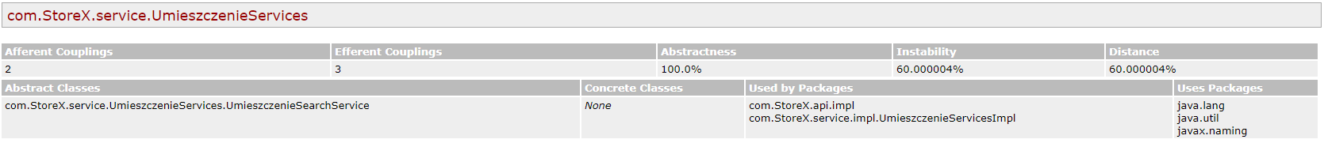

Niestabilność na poziomie 60%. Biblioteki java.lang oraz java.util są standardowymi bibliotekami języka, natomiast javax.naming jest biblioteką frameworkową, wpływ na stabilność jest marginalny. Niestabilność można by określić na poziomie 0% - akceptowalna.

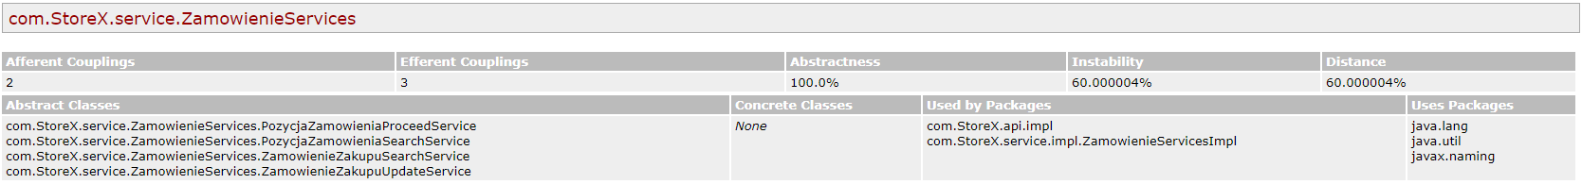

Niestabilność na poziomie 60%. Biblioteki java.lang oraz java.util są standardowymi bibliotekami języka, natomiast javax.naming jest biblioteką frameworkową, wpływ na stabilność jest marginalny. Niestabilność można by określić na poziomie 0% - akceptowalna.

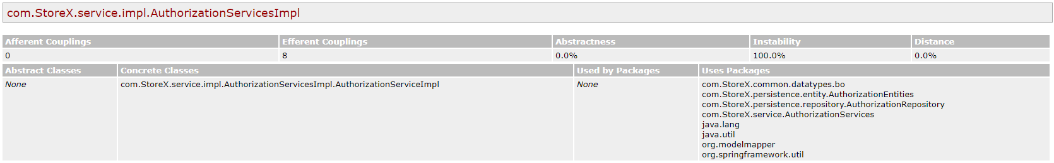

Pakiet poprawny – dystans zachowany

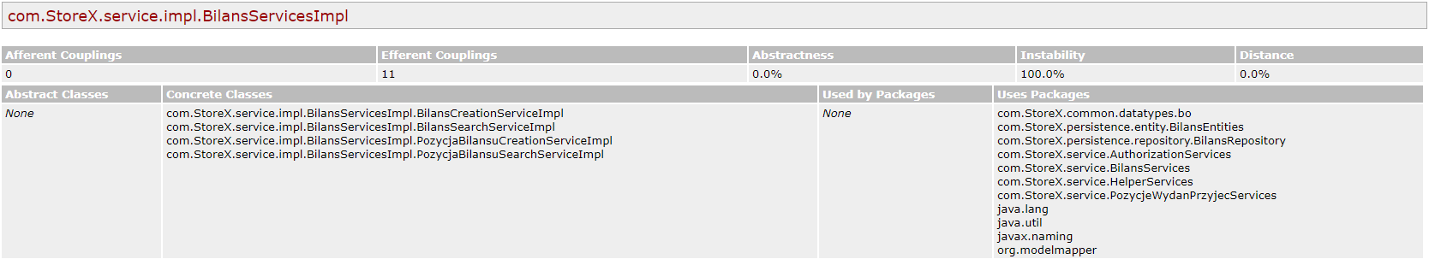

Pakiet poprawny – dystans zachowany

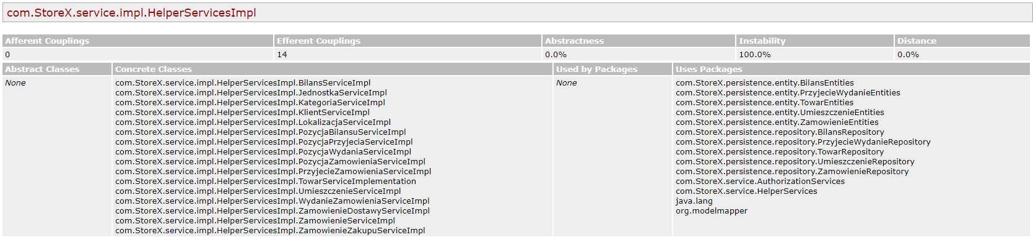

Pakiet poprawny – dystans zachowany

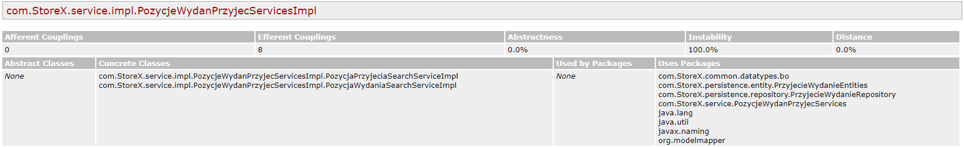

Pakiet poprawny – dystans zachowany

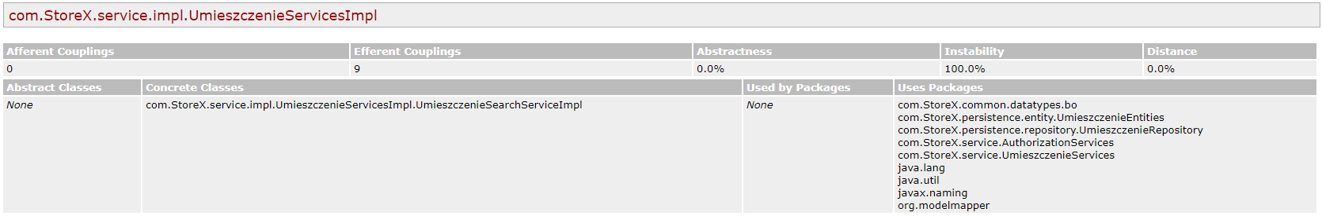

Pakiet poprawny – dystans zachowany

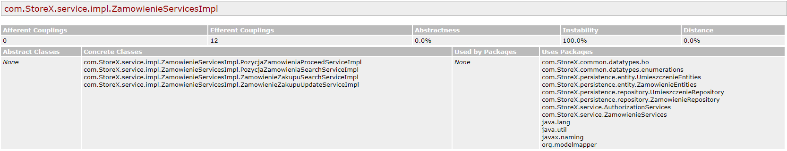

Pakiet poprawny – dystans zachowany

**Client**

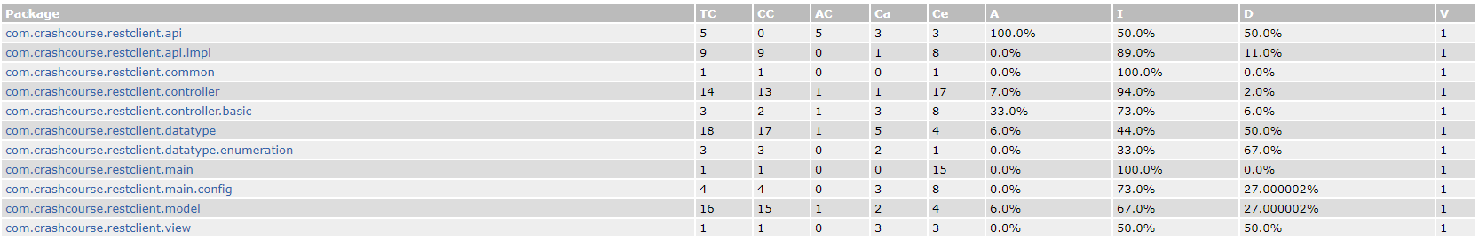

Raport dla klienta

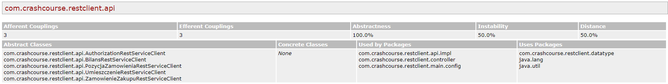

Niestabilność na poziomie 50%. Biblioteki java.lang oraz java.util są standardowymi bibliotekami języka, natomiast javax.naming jest biblioteką frameworkową, wpływ na stabilność jest marginalny. Niestabilność można by określić na poziomie 25% - akceptowalna.

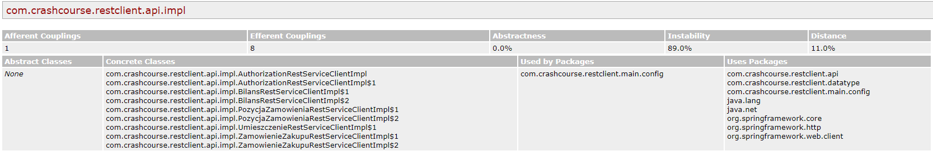

Zależność wychodząca związana z konfiguracją serwisów autoryzacyjnych (Spring Beans) wprowadza zafałszowanie do pakietu. Oczekiwana niestabilność 100% - Dystans 0%



Pakiet poprawny – dystans zachowany

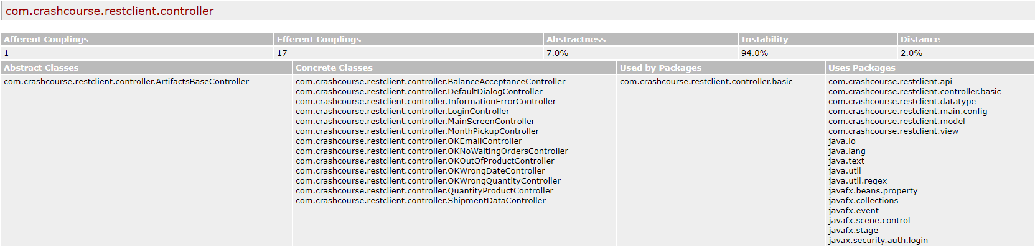

Pakiet poprawny – dystans zachowany, jednak refaktoryzacja może zostać rozważona, ze względu na nieprzewidywany dalszy rozwój pakietu basic i zmiany w nim – zagrożenie pomijalne

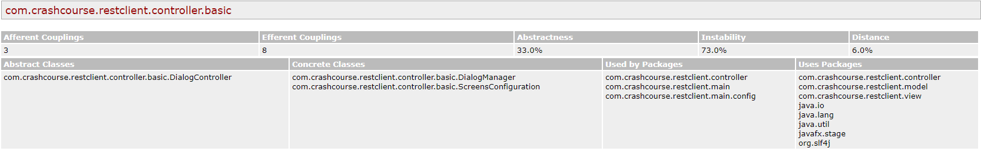

Niestabilność na poziomie 73%. Biblioteki java.lang, java.io, java.util są standardowymi bibliotekami języka, natomiast javafx.stage jest biblioteką frameworkową, wpływ na stabilność jest marginalny. Niestabilność można by określić na poziomie 50%.

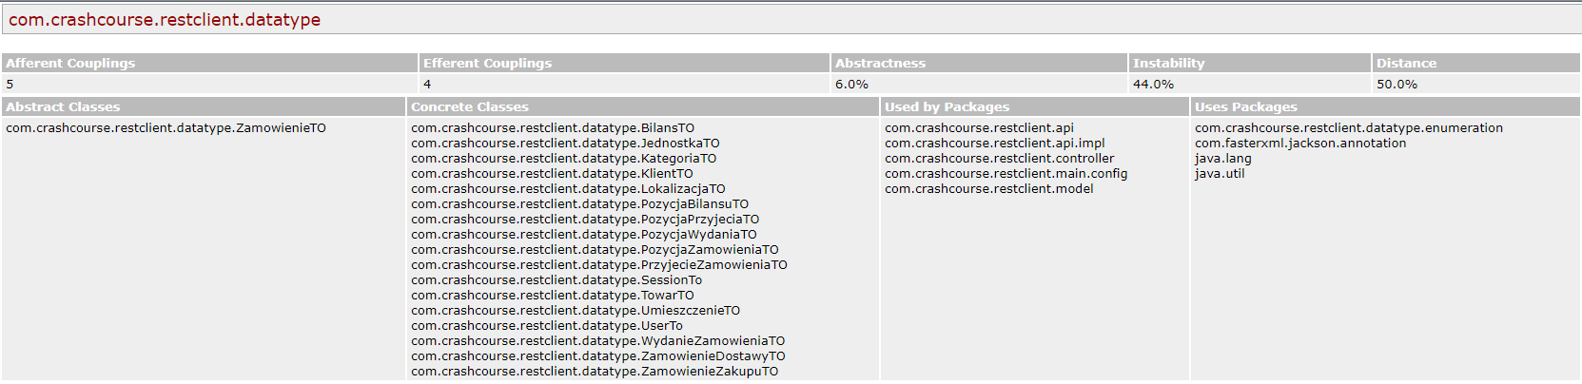

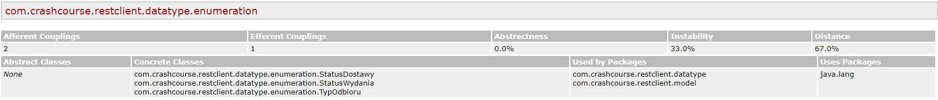

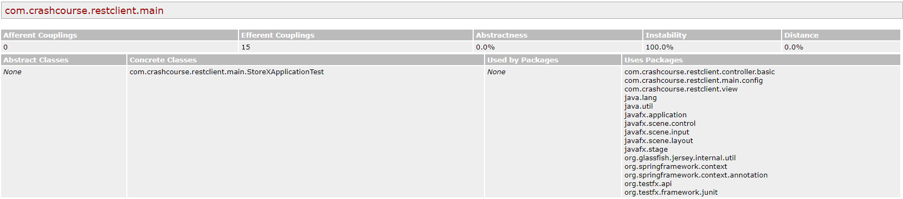

Pakiet poprawny – dystans zachowany

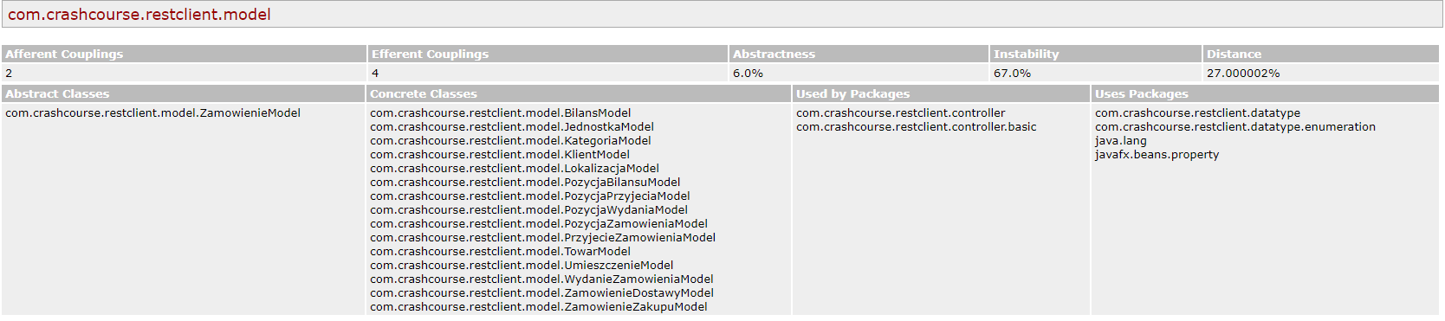

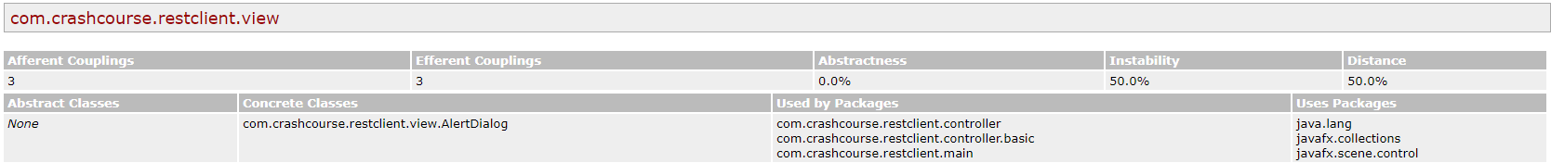

Niestabilność na poziomie 50%. Biblioteka java.lang jest standardową bibliotą języka, natomiast javafx.collections oraz javafx.scene są bibliotekami frameworkowymi, wpływ na stabilność jest marginalny. Niestabilność można by określić na poziomie 0% - akceptowalna.

